再興中學103學年度家長職涯經驗分享
八年信班主講人: 蔡三華先生
歡迎蔡睿楷同學的父親蔡三華先生來到學校為同學分享職涯經驗。蔡爸爸的職業是警察，身為刑警，蔡爸爸投身警務數十載中，負責追緝毒販、緝捕幫派，甚至破獲走私槍械⋯⋯，可說是功勳彪炳，為民盡責。然而，除去刑警威風的外表，其實這是個極高風險的行業。蔡爸爸和我們分享了好幾次的攻堅行動，對方手上都持有重武器，可說是危險萬分，甚至同仁因此殉難都在有所聞。這些威風新聞表面下的酸楚，一般民眾鮮少得知，透過這次分享會，我們更能理解警察的辛勞所在，也為此更加尊敬這群默默付出地人民保母。
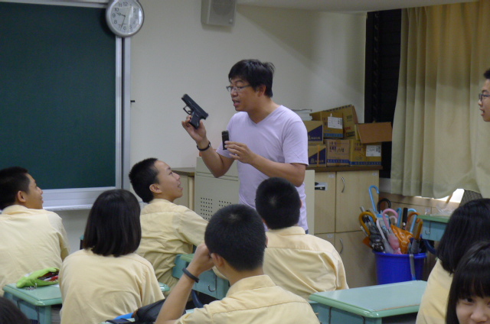 | 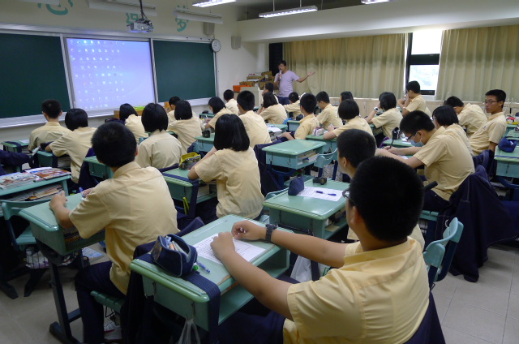
蔡爸爸為我們分享工作上的心路歷程 | 同學們認真聆聽蔡爸爸的專業解說
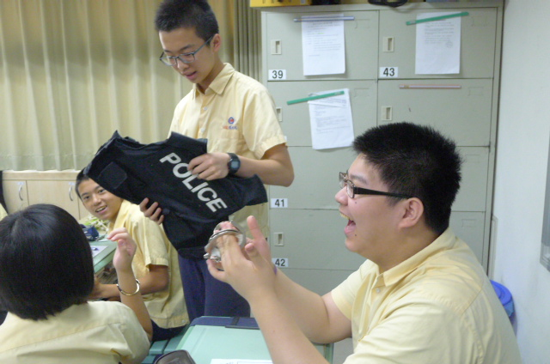 | 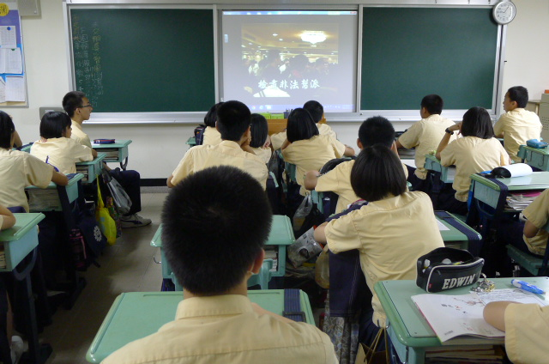
同學們對警察的配備深感好奇 | 同學們專心觀看偵察影片

